14. Порядок размещения и содержания информационных
конструкций на территории муниципального образования
городское поселение "Город Малоярославец"

14.1. Настоящие Правила определяют виды информационных конструкций, размещаемых в городе Малоярославце, устанавливают требования к указанным информационным конструкциям, их размещению и содержанию. Неотъемлемой составной частью настоящих Правил является Графическое приложение к Правилам (приложение к настоящим Правилам).
I. Виды конструкций. Требования к внешнему виду.

14.2. На территории МО ГП «Город Малоярославец» размещаются следующие информационные конструкции:
14.2.1. указатели наименований улиц, площадей, проездов, переулков, проектируемых (номерных) проездов, проспектов, шоссе, набережных, скверов, тупиков, бульваров, аллей, линий, мостов, путепроводов, эстакад, указатели номеров домов; (ОЗ №433 п.29.1.)
14.2.2. указатели маршрутов (схемы) движения и расписания автомобильного транспорта и городского наземного электрического транспорта, осуществляющего регулярные перевозки пассажиров;(ОЗ п.29.1)
14.2.3. указатели (вывески) местоположения органов государственной власти и органов местного самоуправления, государственных и муниципальных предприятий и учреждений; (ОЗ п.29.1)
14.2.4. вывески- информационные конструкции, размещаемые на фасадах или иных внешних поверхностях (внешних ограждающих конструкциях) зданий, строений, сооружений, внешних поверхностях нестационарных торговых объектов в месте нахождения или осуществления деятельности организации или индивидуального предпринимателя, содержащие сведения о профиле деятельности организации, индивидуального предпринимателя и (или) виде реализуемых ими товаров, оказываемых услуг и (или) их наименование (фирменное наименование, коммерческое обозначение, изображение товарного знака, знака обслуживания) в целях извещения неопределенного круга лиц о фактическом местоположении (месте осуществления деятельности) данной организации, индивидуального предпринимателя, не содержащие рекламную информацию, а также не относящиеся к вывескам, предусмотренным законодательством в области защиты прав потребителей; (ОЗ п.29.1)
14.2.5. информационные конструкции, содержащие сведения, предусмотренные законодательством в области защиты прав потребителей; (ОЗ п.29.1)
14.2.6.иные информационные конструкции, которые определяются правилами благоустройства территории муниципального образования: (ОЗ п.29.1)
14.2.6.1. указатели картографической информации, а также указатели маршрутов (схемы) движения и расписания городского пассажирского транспорта; (ПЗЗ п.14.3.2.)
14.2.6.2. информационные конструкции в виде отдельно стоящих конструкций.(ПЗЗ п.14.3.2.)
14.2.6.3. световые короба, световые буквы.
14.3. Информационная конструкция - объект благоустройства, выполняющий функцию информирования населения города Малоярославца и соответствующий требованиям, установленным настоящими Правилами.
Дизайн-проект вывески - это комплект документов (чертежей, эскизов, фотофиксацией и схем) и краткое описание (пояснительные записки) к ним, который формирует проектное предложение в виде фотомонтажа и дает представление заказчику, как будет выглядеть в реальности будущая конструкция, определяет общую концепцию изделия. В нем не содержится техническая информация, поэтому он не может быть принят в производство как рабочий проект. На основе дизайн- проекта готовятся рабочие чертежи и прорабатываются конструктивные особенности, а также:
- производится расчет нагрузок от ветра и снега;
- просчитывается предполагаемое электропотребление;
- описываются рекомендации по установке конструкции.
Дизайн-проект вывески определяет место размещения, тип и ее максимальные габаритные размеры. (ПЗЗ 14.2.) Однако более точные параметры определяются в ходе производства и монтажа.
14.4. Информационные конструкции, указанные в пунктах 14.2.1, 14.2.2.,14.2.3.,14.2.6.1 – настоящих Правил, размещаются за счет средств бюджета города Малоярославца, а также средств государственных предприятий и учреждений города Малоярославца муниципальных предприятий и учреждений в городе Малоярославце соответственно органами муниципальной власти города Малоярославца, органами местного самоуправления, государственными предприятиями и учреждениями города Малоярославца, муниципальными предприятиями и учреждениями внутригородских муниципальных образований в городе Малоярославце.(ПЗЗ п.14.4.)
14.5. Содержание информационных и рекламных конструкций на территории
г.Малоярославца осуществляется за счет, лица установившего данную информационную конструкцию, либо собственника объекта на котором она установлена.
Содержание информационных конструкций, указанных в пункте 14.2.1; 14.2.2.; 14.2.3.; 14.2.6.1. настоящих Правил, размещенных в виде отдельно стоящих конструкций, осуществляется органами муниципальной власти города Малоярославца муниципальными предприятиями и учреждениями города Малоярославца соответственно за счет средств бюджета города Малоярославца, а также за счет средств муниципальных предприятий и учреждений. (ПЗЗ п.14.5.)

14.6. Размещение информационных конструкций, указанных в пункте 14.2.6.2. настоящих Правил, в виде отдельно стоящих конструкций допускается только при условии их установки в границах земельного участка, на котором располагаются здания, строения, сооружения, являющиеся местом фактического нахождения, осуществления деятельности организации, индивидуального предпринимателя, сведения о которых содержатся в данных информационных конструкциях и которым указанные здания, строения, сооружения и земельный участок принадлежат на праве собственности или ином вещном праве, за исключением установленных ранее конструкций, до введения в действия настоящих правил .
Внешний вид информационных конструкций, указанных в пункте 14.2.6.2. настоящих Правил, в виде отдельно стоящих конструкций, виды, параметры и характеристики которых относятся к установленным Правилами видам, параметрам и характеристикам объектов благоустройства территории, для размещения которых не требуется получение разрешения на строительство, определяется в соответствии с дизайн -проектом размещения вывески, разработанным и согласованным в соответствии с требованиями настоящих Правил. ( ПЗЗ п.14.7.)
14.7. При размещении на зданиях, строениях и сооружениях информационных конструкций должны учитываться архитектурно-композиционные решения фасада здания, строения, сооружения на которых будет размещена информационная конструкция, а также внешний архитектурный облик сложившейся застройки города.
Информационные конструкции должны быть безопасны, спроектированы, изготовлены и установлены в соответствии с требованиями технических регламентов, строительных норм и правил, государственных стандартов, требованиями к конструкциям и их размещению. (ОЗ п.29.2.)
ГОСТ Р 52044-2003
14.8. При размещении информационных конструкций на зданиях, строениях и сооружениях не допускается:
14.8.1. нарушение требований к местам размещения информационных конструкций;
14.8.2. нарушение вертикального порядка расположения букв на информационном поле информационной конструкции;
14.8.3. использование в текстах (надписях), размещаемых на информационных конструкциях, указанных в подпункте "14.2.4." пункта 14.2. настоящих Правил, товарных знаков и знаков обслуживания, в том числе на иностранных языках, не зарегистрированных в установленном порядке на территории Российской Федерации;
14.8. 4.полное или частичное перекрытие оконных и дверных проемов, а также витражей и витрин;
14.8. 5. размещение информационных конструкций в границах жилых помещений на лоджиях и балконах, на архитектурных деталях фасадов объектов (в том числе на колоннах, пилястрах, орнаментах, лепнине);
14.8.6. перекрытие указателей наименований улиц и номеров домов;
14.8.7. размещение информационных конструкций в следующих случаях, определенных правилами благоустройства территории муниципального образования: (ОЗ п.29.4.)
а)размещение вывесок выше линии второго этажа (линии перекрытий между первым и вторым этажами) многоквартирных домов, включая крыши, за исключением глухих фасадов, торцов
б) размещение вывесок на козырьках зданий (за исключением указанных в графической части Приложение №1);
в) размещение вывесок в оконных проемах;
г) размещение вывесок на лоджиях и балконах;
д) размещение вывесок на архитектурных деталях фасадов объектов (в том числе на колоннах, пилястрах, орнаментах, лепнине);
е) размещение вывесок на расстоянии ближе, чем 1 м от мемориальных досок;
ж) размещение вывесок путем непосредственного нанесения на поверхность фасада декоративно-художественного и (или) текстового изображения (методом покраски, наклейки и иными методами);
з)размещение вывесок с использованием картона, ткани, за исключением баннерной;
и) перекрытие (закрытие) указателей наименований улиц и номеров домов; (ПЗЗ п.14.10.2.)

II. Требования к размещению информационных конструкций
(вывесок), указанных в пункте 14.2.1-5.,14.2.6. настоящих Правил
14.10. В случае если в здании, строении, сооружении располагается несколько организаций и (или) индивидуальных предпринимателей, имеющих общий вход, собственнику или иному законному владельцу соответствующего недвижимого имущества либо владельцу информационной конструкции необходимо:
а) учитывать архитектурно- композиционные решения и размер ранее установленных информационных конструкций
б) формировать из нескольких информационных конструкций общую художественную композицию, соразмерную с входной группой, при необходимости располагающуюся по обе стороны от нее (в случае, если информационные конструкции расположены у входа в здание, строение, сооружение).
Типовые варианты размещения информационных конструкций (в виде рисунков, графических схем и т.д.) в приложении №1 (ОЗ п.29.5.)
14.11. Организация, юридическое лицо, индивидуальный предприниматель, физическое лицо обязаны направить в Администрацию города Малоярославца соответствующее уведомление установленного образца согласно приложению №2 к настоящим Правилам в течение 10 дней с момента размещения информационной конструкции.
14.12. На внешних поверхностях одного здания, строения, сооружения организация, индивидуальный предприниматель вправе установить не более одной информационной конструкции на одном фасаде, указанной в пункте 14.2.4. настоящих Правил, каждого из следующих типов (за исключением случаев, предусмотренных настоящими Правилами):
- настенная конструкция (конструкция вывесок располагается параллельно к поверхности фасадов объектов и (или) их конструктивных элементов непосредственно на плоскости фасада объекта);
- консольная конструкция (конструкция вывесок располагается перпендикулярно к поверхности фасадов объектов и (или) их конструктивных элементов);
- витринная конструкция (конструкция вывесок располагается в витрине на внешней и (или) с внутренней стороны остекления витрины объектов).
Организации, индивидуальные предприниматели, осуществляющие деятельность по оказанию услуг общественного питания, дополнительно к информационной конструкции, указанной в абзаце первом настоящего пункта, вправе разместить не более одной информационной конструкции, указанной в пункте 14.2.4. настоящих Правил, содержащей сведения об ассортименте блюд, напитков и иных продуктов питания, предлагаемых при предоставлении ими указанных услуг, в том числе с указанием их массы/объема и цены (меню), в виде настенной конструкции.
На фасадах здания, строения, сооружения нежилого назначения организация, индивидуальный предприниматель вправе разместить более одной консольной информационной конструкции (но не более одной консольной конструкции на одном фасаде)
Размещение информационных конструкций, указанных в пункте 14.2.4. настоящих Правил, на внешних поверхностях торговых, развлекательных, бизнес центров, кинотеатров, театров, цирков осуществляется на основании дизайн- проекта, разработанного и согласованного в соответствии с требованиями настоящих Правил. При этом указанный дизайн-проект должен содержать информацию и определять размещение всех информационных конструкций, размещаемых на внешних поверхностях указанных торговых, развлекательных, бизнес центров, кинотеатров. (ПЗЗ п.14.12.)
14.13. Информационные конструкции, указанные в пункте 14.2.4. настоящих Правил, могут быть размещены в виде единичной конструкции и (или) комплекса идентичных и (или) взаимосвязанных элементов одной информационной конструкции. (ПЗЗ п.14.13.)
14.14. Организации, индивидуальные предприниматели осуществляют размещение информационных конструкций, указанных пункте 14.12 настоящих Правил, на плоских участках фасада, свободных от архитектурных элементов, исключительно в пределах площади внешних поверхностей объекта, за исключением консольных конструкций( ОЗ п.29.3.)
14.15. Вывески могут состоять из следующих элементов:
- информационное поле (текстовая часть) - буквы, буквенные символы, аббревиатура, цифры;
- декоративно-художественные элементы - логотипы, знаки и т.д.;
- элементы крепления;
- подложка. (ПЗЗ п.14.16.)
14.16. На вывеске может быть организована подсветка.
Подсветка вывески должна иметь немерцающий, приглушенный свет, не создавать прямых направленных лучей в окна жилых помещений. (ПЗЗ п.14.17.)
14.17. В случае отклонения от правил и требований, предъявляемых к внешнему виду и размещению информационных конструкций в рамках действующих правил, необходимо разработка дизайн-проекта в соответствии с разделом 3.
14.18. Информационные конструкции (вывески), указанные в пункте 14.2.4. настоящих Правил, размещаются на доступном для обозрения месте плоских участков фасада, свободных от архитектурных элементов, непосредственно у входа (справа или слева) в здание, строение, сооружение или помещение или на входных дверях в помещение, в котором фактически находится (осуществляет деятельность) организация или индивидуальный предприниматель, сведения о котором содержатся в данной информационной конструкции. ( ОЗ 29.3.)
Дополнительно к информационной конструкции, указанной в абзаце первом настоящего пункта, организации, индивидуальные предприниматели вправе разместить информационную конструкцию (вывеску), указанную в пункте 14.2.5. настоящих Правил, на ограждающей конструкции (заборе) непосредственно у входа на земельный участок, на котором располагается здание, строение, сооружение, являющиеся местом фактического нахождения, осуществления деятельности организации, индивидуального предпринимателя, сведения о которых содержатся в данной информационной конструкции и которым указанное здание, строение, сооружение и земельный участок принадлежат на праве собственности или ином вещном праве. (ПЗЗ п.14.21.)
14.19. Размещение информационных конструкций на крышах нежилых зданий, строений и сооружений допускается при одновременном соблюдении следующих условий:
- информационное поле конструкции располагается параллельно к поверхности фасада здания, строения, сооружения, по отношению к которому она установлена, выше линии карниза, парапета объекта или его стилобатной части. (ОЗ 29.7.)
14.20. На зданиях, строениях, сооружениях, имеющих статус объектов культурного наследия, выявленных объектов культурного наследия, информационные конструкции устанавливаются в соответствии с законодательством. (ОЗ п.29.8.)

III. Особенности размещения информационных конструкций
(вывесок) в случае отклонения от правил и требований, предъявляемых к внешнему виду и размещению информационных конструкций

14.18. Дизайн-проект размещения вывесок подлежит согласованию с администрацией города Малоярославца.
Дизайн-проект должен содержать информацию о размещении всех информационных конструкций на фасадах объекта. При наличии на объекте рекламной конструкции, размещенной в соответствии с требованиями Правил установки и эксплуатации рекламных конструкций, информация о размещении указанной конструкции также отражается в соответствующем дизайн- проекте. (ПЗЗ 14.18.)
14.19. Критериями оценки дизайн- проекта размещения вывески на соответствие внешнему архитектурно-художественному облику города Малоярославца являются:
- обеспечение сохранности внешнего архитектурно-художественного облика города;
- соответствие местоположения и эстетических характеристик информационной конструкции (вывески) (форма, параметры (размеры), пропорции, цвет, масштаб и др.) стилистике объекта (классика, ампир, модерн, барокко и т.д.), на котором она размещается;
- привязка настенных конструкций к композиционным осям конструктивных элементов фасадов объектов;
- соблюдение единой горизонтальной оси размещения настенных конструкций с иными настенными конструкциями в пределах фасада объекта;
- обоснованность использования прозрачной основы для крепления отдельных элементов настенной конструкции (бесфоновые подложки);
14.20. В случае размещения информационных конструкций на зданиях, строениях, сооружениях по индивидуальным проектам и архитектурно-художественным концепциям необходимо учитывать:
а) архитектурно-композиционные решения фасада здания, строения, сооружения на которых будет размещена информационная конструкция;
б) внешний архитектурный облик сложившейся застройки города .
в) наличие в застройке уникальных зданий, строений, сооружений, архитектурных ансамблей, имеющих доминантное значение в архитектурно-планировочной структуре городских и сельских поселений, городских округов, а также объектов высокого общественного и социального значения.( ОЗ 29.9.)

V. Контроль за выполнением требований к размещению
информационных конструкций (вывесок)

14.24. Контроль за выполнением требований к размещению вывесок, а также выявление вывесок, не соответствующих требованиям настоящих Правил, осуществляется комиссией по Правилам благоустройства и озеленения территорий города Малоярославца в рамках полномочий по контролю в сфере благоустройства. (ПЗЗ п.14.22.)
14.25. Приведение вывесок в соответствие с установленными требованиями настоящих правил благоустройства осуществляется владельцем указанной вывески за счет собственных средств, за исключением вывесок установленных ранее, до введения в действие настоящих Правил.
14.26. Информационные конструкции, не соответствующие требованиям правил благоустройства территории муниципального образования, подлежат демонтажу в порядке, определенном органом местного самоуправления за исключением установленных ранее, до введения в действия требований настоящих Правил. (Предоставим дополнительно). (ОЗ 29.10.)

VI. Требования к содержанию информационных конструкций
в городе Малоярославце

14.28. Информационные конструкции должны содержаться в технически исправном состоянии, быть очищенными от грязи и иного мусора.
Не допускается наличие на информационных конструкциях механических повреждений, прорывов размещаемых на них полотен, а также нарушение целостности конструкции.
Металлические элементы информационных конструкций должны быть очищены от ржавчины и окрашены.
Размещение на информационных конструкциях объявлений, посторонних надписей, изображений и других сообщений, не относящихся к данной информационной конструкции, запрещено. (ПЗЗ п.14.25.)
14.29. Информационные конструкции подлежат промывке и очистке от грязи и мусора. (ПЗЗ п.14.26.)

VII. Ответственность за нарушение требований Правил
размещения и содержания информационных конструкций

14.30. Ответственность за нарушение требований настоящих Правил к размещению и содержанию информационных конструкций несут:
- в отношении информационных конструкций, указанных в пунктах 14.2.4. и 14.2.6.2.-3. настоящих Правил, размещенных на внешних поверхностях зданий, строений, сооружений- собственники (правообладатели) указанных зданий, строений, сооружений;
- в отношении информационных конструкций, указанных в пунктах 14.2.1.-3.,14.2.5.,14.2.6.1. и 14.2.6.2. настоящих Правил, размещенных в виде отдельно стоящих конструкций- органы местного самоуправления, муниципальные предприятия, учреждения, уполномоченные в установленном порядке на осуществление мероприятий по размещению и содержанию указанных информационных конструкций. (ПЗЗ п.14.27.)
14.31. Ответственность за нарушение требований настоящих Правил к содержанию и размещению информационных конструкций (вывесок), указанных в пункте 14.2. настоящих Правил, несут владельцы данных вывесок, в том числе в части безопасности размещаемых конструкций и проведения работ по их размещению. (ПЗЗ п.14.28.).

Приложение №1
варианты размещения информационных конструкций

1.Информационные конструкции, могут быть размещены в виде комплекса идентичных взаимосвязанных элементов одной информационной конструкции.
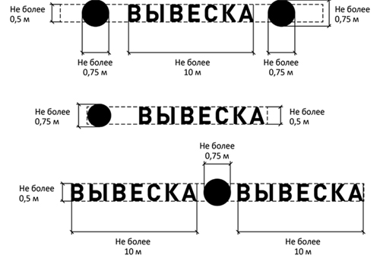
2. Вывески могут состоять из следующих элементов:
- информационное поле (текстовая часть);
- декоративно-художественные элементы. Высота декоративно-художественных элементов не должна превышать высоту текстовой части вывески более чем в полтора раза. (пункт 14.15. Правил)
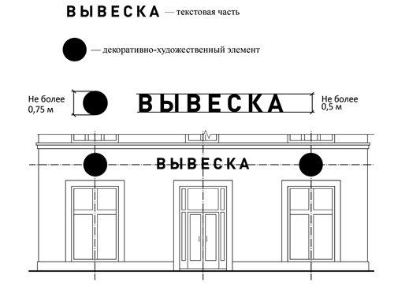
3. Организации, индивидуальные предприниматели осуществляют размещение информационных конструкций на плоских участках фасада, свободных от архитектурных элементов, исключительно в пределах площади внешних поверхностей объекта.
При размещении на одном фасаде объекта одновременно вывесок нескольких организаций, индивидуальных предпринимателей указанные вывески размещаются в один высотный ряд на единой горизонтальной линии (на одном уровне, высоте).( пункт 14.10.а Правил)
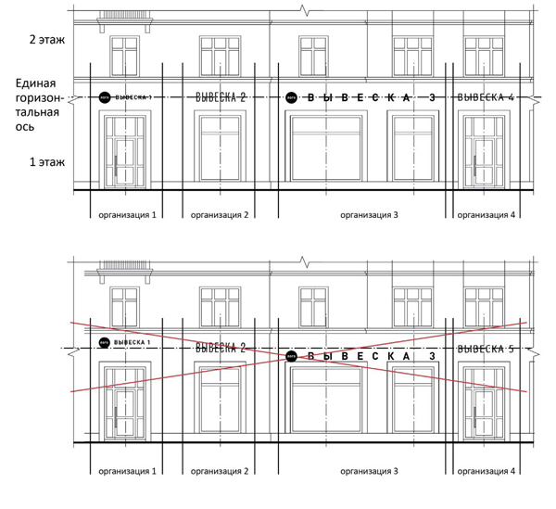

4.В случае если помещения располагаются в подвальных или цокольных этажах объектов и отсутствует возможность размещения информационных конструкций (вывесок). вывески могут быть размещены над окнами подвального или цокольного этажа, но не ниже 0,60 м от уровня земли до нижнего края настенной конструкции. При этом вывеска не должна выступать от плоскости фасада более чем на 0,10 м.
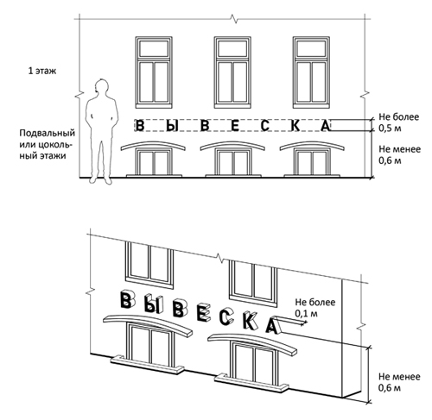

5.Максимальный размер настенных конструкций, размещаемых организациями, индивидуальными предпринимателями на внешних поверхностях зданий, строений, сооружений, не должен превышать:
- по высоте - 0,80 м, за исключением размещения настенной вывески на фризе;
- по длине - 70 процентов от длины фасада, соответствующей занимаемым данными организациями, индивидуальными предпринимателями помещениям, но не более 15 м для единичной конструкции.
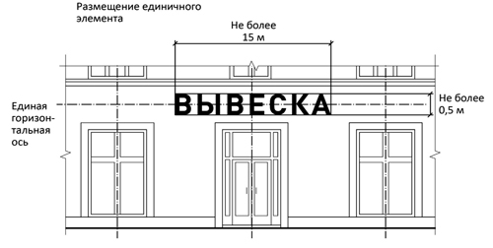

6.При размещении настенной конструкции в пределах 70 процентов от длины фасада в виде комплекса идентичных взаимосвязанных элементов (информационное поле (текстовая часть) и декоративно-художественные элементы) максимальный размер каждого из указанных элементов не может превышать 10 м в длину .

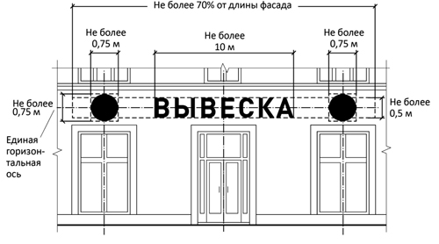

7.Максимальный размер информационных конструкций, содержащих сведения об ассортименте блюд, напитков и иных продуктов питания, предлагаемых при предоставлении ими указанных услуг, в том числе с указанием их массы/объема и цены (меню), не должен превышать:
- по высоте - 0,80 м;
- по длине - 0,60 м .
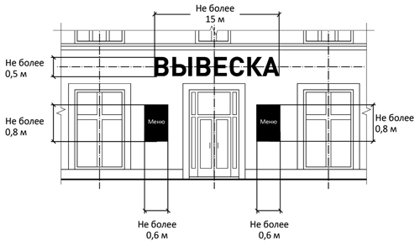

8.При наличии на фасаде объекта фриза настенная конструкция размещается исключительно на фризе, на всю высоту фриза .

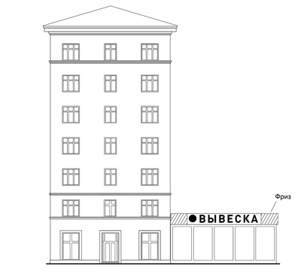

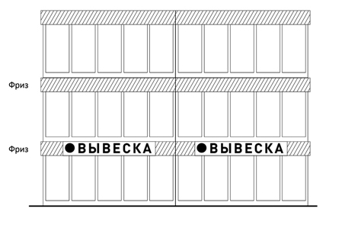

9.При наличии на фасаде объекта козырька настенная конструкция может быть размещена на фризе козырька, строго в габаритах указанного фриза.
Запрещается размещение настенной конструкции непосредственно на конструкции козырька. (пункт 14.9.7в) Правил).

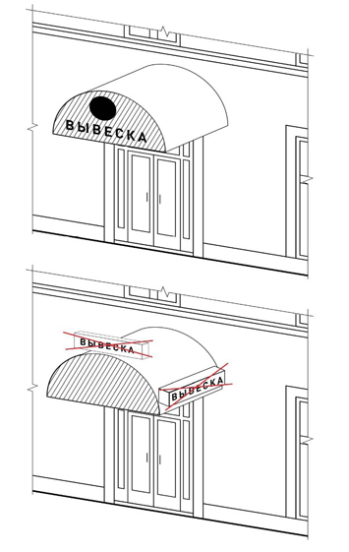
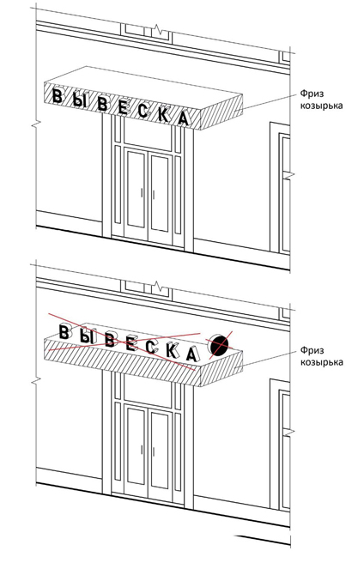

10.Информационное поле настенных конструкций, размещаемых на фасадах объектов, являющихся объектами культурного наследия, выявленными объектами культурного наследия либо объектами должно выполняться из отдельных элементов (букв, обозначений, декоративных элементов и т.д.) без использования непрозрачной основы для их крепления. (пункт 14.6. Правил)
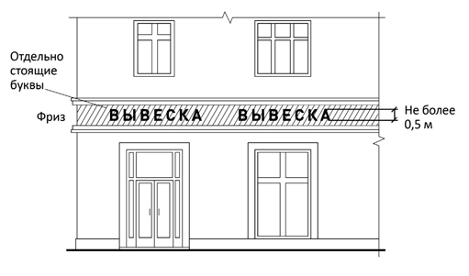

11.Консольные конструкции располагаются в одной горизонтальной плоскости фасада, у арок, на границах и внешних углах зданий, строений, сооружений.
Расстояние между консольными конструкциями не может быть менее 10 м .
Расстояние от уровня земли до нижнего края консольной конструкции должно быть не менее 2,50 м .
Консольная конструкция не должна находиться более чем на 0,20 м от края фасада, а ее крайняя точка лицевой стороны - на расстоянии более чем 1 м от плоскости фасада. В высоту консольная конструкция не может превышать 1 м .
При наличии на фасаде объекта настенных конструкций консольные конструкции располагаются с ними на единой горизонтальной оси .( Пункт 14.12 Правил ).
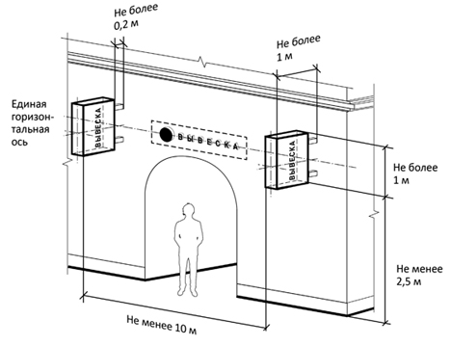
12.Максимальные параметры (размеры) консольных конструкций, размещаемых на фасадах объектов, являющихся объектами культурного наследия, выявленными объектами культурного наследи, не должны превышать 0,50 м - по высоте и 0,50 м - по ширине (Пункт 14.12 .Правил)
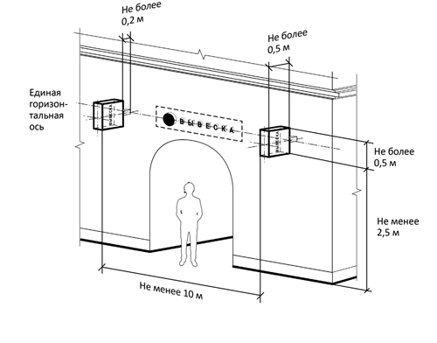
13. Витринные конструкции размещаются в витрине, на внешней и/или с внутренней стороны остекления витрины объектов. Максимальный размер витринных конструкций (включая электронные носители - экраны), размещаемых в витрине, а также с внутренней стороны остекления витрины, не должен превышать половины размера остекления витрины по высоте и половины размера остекления витрины по длине. При размещении вывески в витрине (с ее внутренней стороны) расстояние от остекления витрины до витринной конструкции должно составлять не менее 0,15 м. (Пункт 14.12 .Правил)
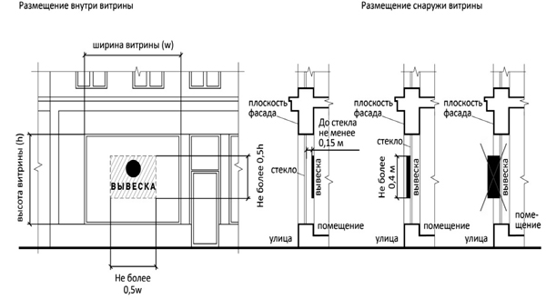
14. Параметры (размеры) вывески, размещаемой на внешней стороне витрины, не должны превышать в высоту 0,40 м, в длину - длину остекления витрины .
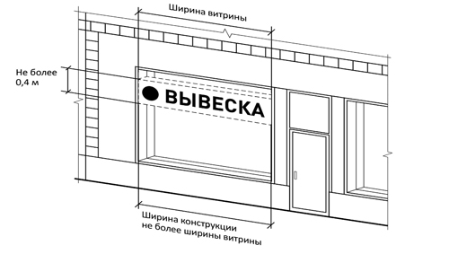
15. Информационные конструкции (вывески), размещенные на внешней стороне витрины, не должны выходить за плоскость фасада объекта .
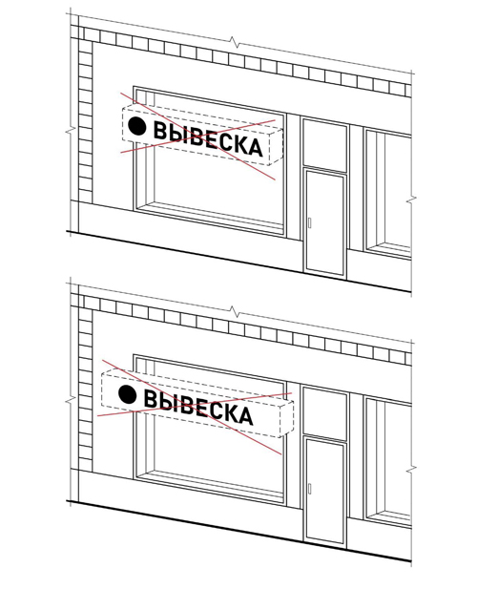
16. Непосредственно на остеклении витрины допускается размещение информационной конструкции (вывески), в виде отдельных букв и декоративных элементов. При этом максимальный размер букв вывески, размещаемой на остеклении витрины, не должен превышать в высоту 0,15 м .
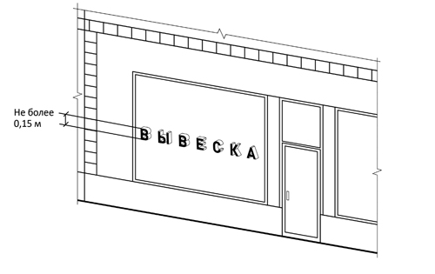

17. На крыше одного объекта может быть размещена только одна информационная конструкция .
Конструкция вывесок, допускаемых к размещению на крышах зданий, строений, сооружений, представляют собой объемные символы, которые могут быть оборудованы исключительно внутренним подсветом .
Длина вывесок, устанавливаемых на крыше объекта, не может превышать половину длины фасада, по отношению к которому они размещены .(Пункт 14.22. Правил ).
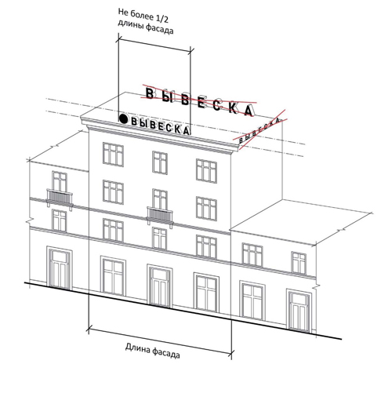
18. Высота информационных конструкций (вывесок), размещаемых на крышах зданий, строений, сооружений, должна быть :
а) не более 0,80 м для 1-2-этажных объектов;
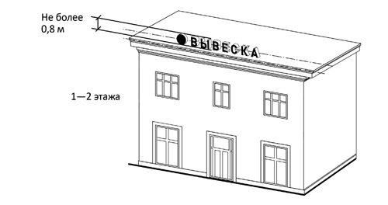
б) не более 1,20 м для 3-5-этажных объектов;
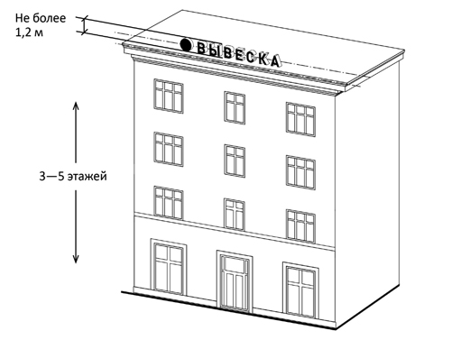
в) не более 1,80 м для 6-9-этажных объектов;

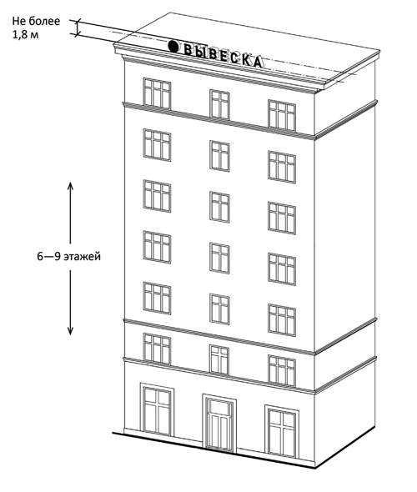
20. Запрещается размещение информационных конструкций (вывесок) на крышах зданий, строений, сооружений, являющихся объектами культурного наследия, выявленными объектами культурного наследия
.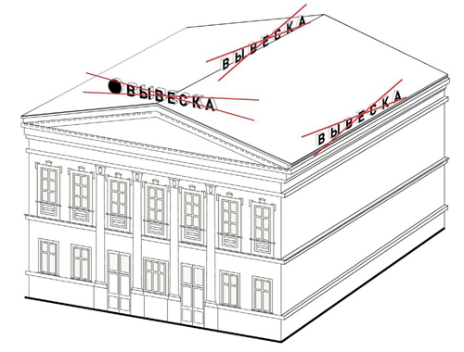

ЗАПРЕЩАЕТСЯ

21. Нарушение геометрических параметров вывесок. (пункт 14.9.7. л) Правил)
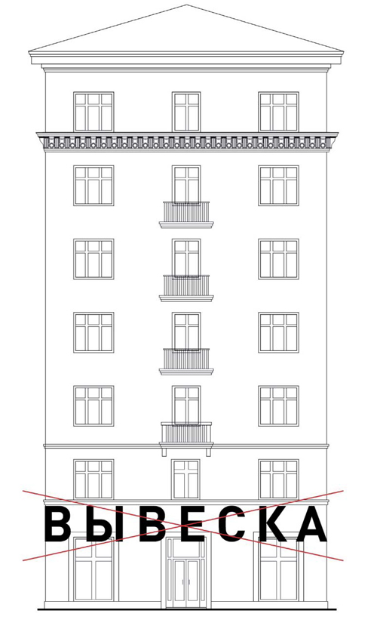
22. Нарушение требований к местам расположения . (пункт 14.9.1. Правил)
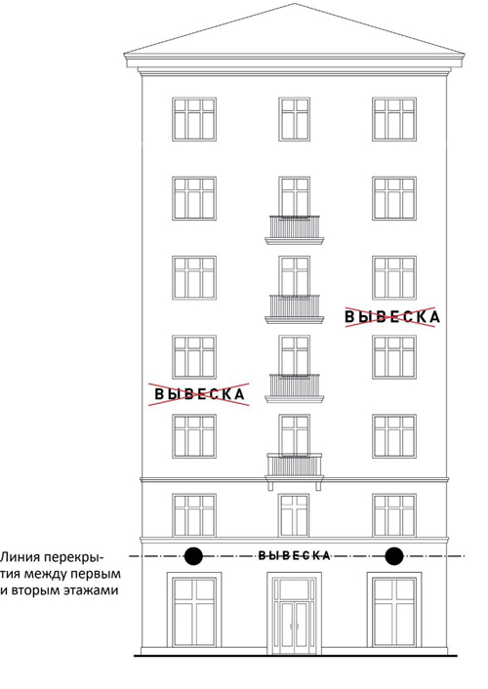

23. Вертикальное расположение букв . (пункт 14.9.2. Правил)
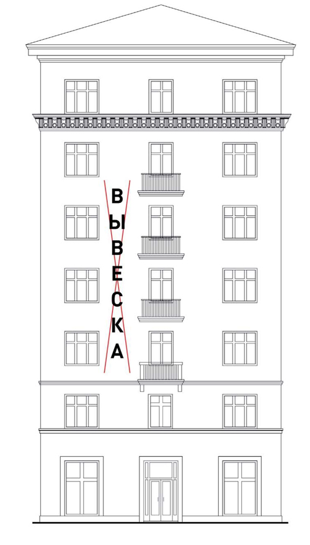
24. Размещение на козырьке . (пункт 14.9.7. в) Правил)
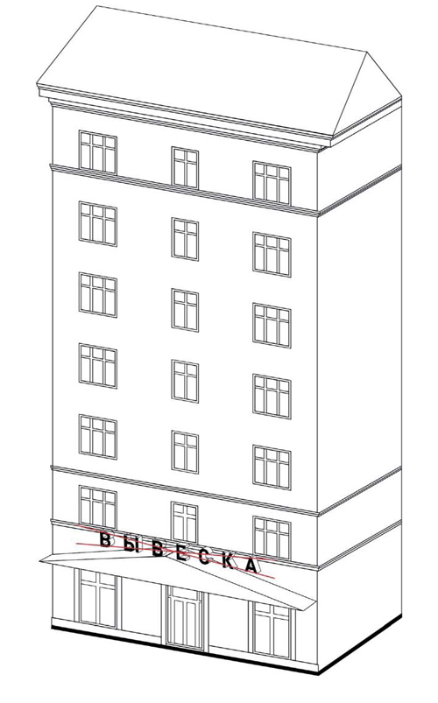
25. Полное перекрытие оконных и дверных проемов, а также витражей и витрин.
Размещение вывесок в оконных проемах . (пункт 14.9.4. Правил)
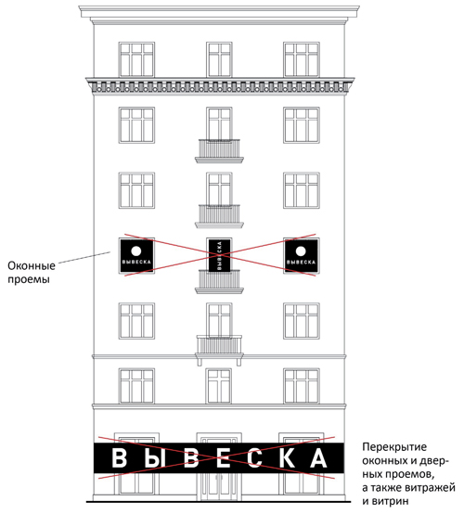
26. Размещение вывесок в границах жилых помещений, в том числе на глухих торцах фасада. (пункт 14.9.5. Правил)
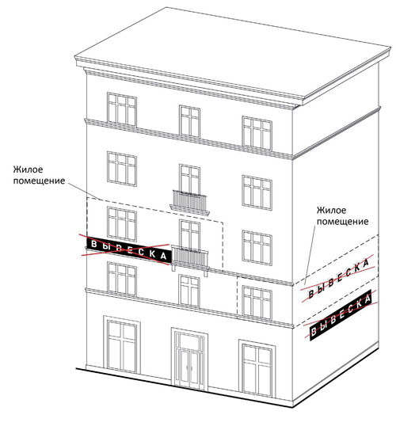
27. Размещение вывесок на кровлях, лоджиях и балконах . (пункт 14.9.7.д) Правил)
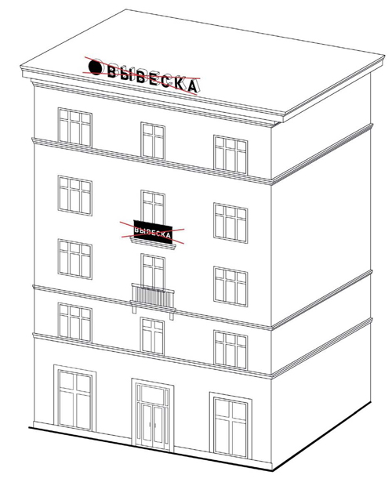
28. Размещение вывесок на архитектурных деталях фасадов . (пункт 14.9.7. е) Правил)
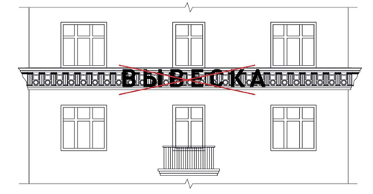

29. Размещение вывесок возле мемориальных досок . (пункт 14.9.7.ж) Правил)
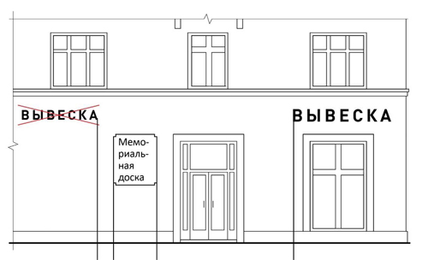

30. Перекрытие указателей наименований улиц и номеров домов . (пункт 14.9.6. Правил)

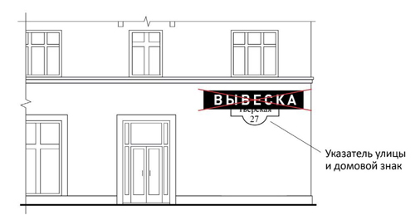
31. Окраска и покрытие декоративными пленками поверхности остекления витрин, замена остекления витрин световыми коробами.
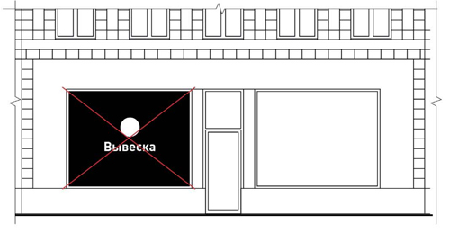
32. Размещение консольных вывесок на расстоянии менее 10 м друг от друга.
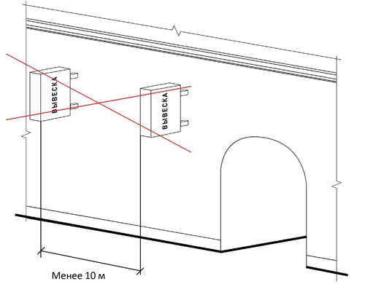

33. Размещение вывесок на ограждающих конструкциях сезонных (летних) кафе при стационарных предприятиях общественного питания . (пункт 14.12. Правил)

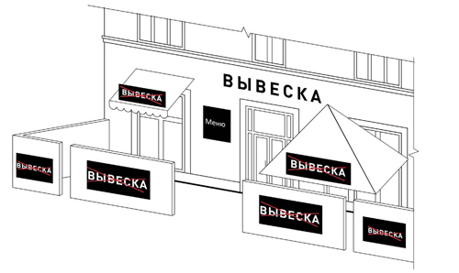

Приложение №2
Главе Администрации
МО ГП «Город Малоярославец»
Саидову Р.С.
УВЕДОМЛЕНИЕ
О размещении информационных конструкций на территории
МО ГП «Город Малоярославец»

Уведомитель
(наименование юридического лица, Ф.И.О. индивидуального предпринимателя, Ф.И.О. физического лица)
ИНН/ОГРН, ОГРНИП, паспорт ___________________________________________

_________________________________________________________________

Адрес места размещения информационной конструкции: ______________________
_______________________________________________________________________
Владелец информационной конструкции ___________________________________
_______________________________________________________________________

Тип информационной конструкции | Высота, м | Длина, м | Площадь информационного поля одной стороны, кв.м | Количество сторон

Собственник(и) земельного участка, здания или иного имущества, к которому присоединяется информационная конструкция: _____________________
__________________________________________________________________________________________

__________________________________________________________________

При проектировании, изготовлении, монтаже, эксплуатации и утилизации информационной конструкции и ее частей обязуюсь (обязуемся) соблюдать требования действующего законодательства (в том числе требования к освещенности, электромагнитному излучению и пр.), нормативных актов по безопасности дорожного движения.
Обязуюсь (обязуемся) соблюдать требования действующего законодательства и иных нормативных правовых актов, регулирующих установку информационных конструкций.
Все сведения по вопросам связанные с данным уведомлением прошу (просим) сообщать указанному уполномоченному лицу __________________
______________________________________________________________________________________________________________________________________

Юридический и физический адрес (место жительства), телефон, факс _________

_____________________________________________________________________

_____________________ ____________________ ___________________
(должность) (подпись) (расшифровка)

(Печать при наличии)

